○東京都区市町村保存樹林地等公有化資金貸付規則
平成元年四月二八日
規則第一一八号
東京都区市町村保存樹林地等公有化資金貸付規則を公布する。
東京都区市町村保存樹林地等公有化資金貸付規則
(目的)
第一条 この規則は、区市町村に対し、樹林地、草地、水辺地その他これらに類する保全の必要のある土地及びこれらに隣接している土地でこれらを保全するために必要なもの(以下「樹林地等」という。)を取得するための資金(以下「資金」という。)を貸し付けることにより、区市町村が行う樹林地等の保全事業を促進し、もって自然の保護と住民の生活環境の向上を図ることを目的とする。
(貸付対象)
第二条 資金の貸付けの対象事業は、区市町村が行う次に掲げる樹林地等の取得で、面積(第一号に掲げるものにあっては指定に係る面積、第二号に掲げるものにあっては買入れに係る面積。次項において同じ。)が二千平方メートル以上のものとする。
一 区市町村がその条例、規則等に基づき、保存すべきものとして指定した樹林地等の買入れ
二 前号に掲げるもののほか、区市町村長が公有地として保全することが適当と認める樹林地等の買入れ
2 前項の規定にかかわらず、自然環境を保全する上で知事が特に必要があると認めるときは、面積が二千平方メートル未満の樹林地等の買入れを資金の貸付けの対象とすることができる。
3 前二項の場合において、所有権以外の権利の目的となっている樹林地等の買入れは、資金の貸付けの対象とすることができない。
(貸付けの要件)
第三条 資金の貸付けを受けようとする区市町村は、次に掲げる要件を備えていなければならない。
一 貸付金の償還の見込みが確実であること。
二 財務に関する事務が適正であること。
三 この規則により既に貸付けを受けた貸付金の償還について延滞がないこと。
四 第十四条第一項第一号又は第二号の規定に該当したことがないこと。
(貸付方法)
第四条 資金の貸付けの方法は、次に掲げるところによる。
一 貸付利率 年三パーセントとする。
二 貸付期間 貸付金の交付の日から十年とする。
三 据置期間 貸付金の交付の日から三年とする。
四 償還方法 元利均等年賦償還とする。
五 延滞金 延滞元利金額につき、延滞日数に応じ、年十パーセントの割合で計算して得た額とする。
2 前項の規定にかかわらず、知事が認める特別の事由がある場合の貸付方法は、別途定めるところによる。
(貸付額)
第五条 資金の貸付けの額は、資金の貸付けを受けて行う樹林地等の買入れに要する経費の範囲内で知事が定める。この場合において、樹林地等の価格は、知事が別に定めるところにより、区市町村長が鑑定評価した価格とする。
(樹林地等買入れ予定調書の提出等)
第六条 資金の貸付けを受けようとする区市町村は、知事の指定する期日までに、樹林地等買入れ予定調書(別記第一号様式)及び地方債償還計画表(別記第二号様式)を知事に提出しなければならない。
2 知事は、前項の規定により提出された樹林地等買入れ予定調書等を審査の上、資金の貸付けを適当と認めたときは、貸付予定額を決定し、当該区市町村に対し通知するものとする。
(借入れの申込み)
第七条 前条第二項の規定による貸付予定額の決定を受けた区市町村は、知事の指定する期日までに、東京都区市町村保存樹林地等公有化資金借入申請書(別記第三号様式)に次に掲げる書類を添えて知事に提出しなければならない。
一 樹林地等買入れ計画書・樹林地等買入れ実施変更計画書(別記第四号様式)
二 資金の貸付けの対象事業に係る地方債の目的、限度額、起債の方法、利率及び償還の方法を定めた予算の写し
三 樹林地等現況調書(別記第五号様式)
四 樹林地等保全計画書(別記第六号様式)
五 樹林地等買入れ実施状況調(別記第七号様式)
六 適正な地価であることを証する書類
七 第二条第一項第一号の規定により資金の貸付けを受ける場合においては、当該指定に係る文書の写し
八 前各号に掲げるもののほか、知事が必要と認める書類
(貸付けの決定)
第八条 知事は、前条の規定により提出された借入申請書等を審査の上、資金の貸付けを適当と認めたときは、資金の貸付けを決定し、当該区市町村に対し通知するものとする。
(貸付金の交付)
第九条 前条の規定により、資金の貸付けの決定を受けた区市町村が貸付金の交付を受けようとするときは、請求書(別記第八号様式)を知事に提出しなければならない。
2 知事は、前項の規定による請求書の提出があったときは、当該資金の貸付けの対象事業の進ちょく状況を勘案の上、貸付金を交付するものとする。
3 貸付金の交付を受けた区市町村は、直ちに借用証書(別記第九号様式)を知事に提出しなければならない。
(樹林地等買入れ実施計画の変更)
第十条 資金の貸付けの決定又は貸付金の交付を受けた区市町村は、貸付けの対象となった樹林地等買入れ計画書(財源計画を含む。)を変更する必要が生じたときは、樹林地等買入れ計画書・樹林地等買入れ実施変更計画書(別記第四号様式)を知事に提出しなければならない。
2 知事は、前項の規定により提出された樹林地等買入れ計画書・樹林地等買入れ実施変更計画書を審査の上、資金の貸付けの決定を変更したときは、当該区市町村に対し通知するものとする。
(樹林地等の買取り義務)
第十一条 資金の貸付けの決定を受けた区市町村は、当該貸付けの決定の日の属する年度の末日までに資金の貸付けの対象となった樹林地等を買い入れなければならない。
2 前項に定めるところにより樹林地等を買い入れることができない場合又は樹林地等を買い入れることが困難になった場合は、直ちに知事に報告してその指示に従わなければならない。
(事業完了報告)
第十二条 資金の貸付けを受けた区市町村は、当該貸付けの対象となった事業が完了し、かつ、当該事業に要した経費の支出が完了したときは、直ちに東京都区市町村保存樹林地等公有化資金貸付事業完了報告書(別記第十号様式)を知事に提出しなければならない。
(借入台帳の整備)
第十三条 資金の貸付けを受けた区市町村は、借入台帳を整備しなければならない。
(貸付けの取消し及び繰上償還)
第十四条 知事は、資金の貸付けの決定又は貸付金の交付を受けた区市町村が次の各号のいずれかに該当するときは、当該貸付けの決定の全部若しくは一部を取り消し、又は貸付金の全部若しくは一部を繰り上げて償還させることができる。
一 偽りその他不正の手段により、資金の貸付けの決定又は貸付金の交付を受けたとき。
二 貸付金を当該貸付けの目的以外に使用したとき。
三 この規則に規定する手続を怠ったとき。
四 区市町村の財政運営が著しく適正を欠き、放置すれば償還の見込みがつかないと認めるに足る理由があるとき。
五 前各号に掲げる場合のほか、資金の貸付けの決定に付した条件に違反したとき。
2 知事は、前項の規定により資金の貸付けの決定の全部若しくは一部を取り消したとき、又は貸付金の全部若しくは一部の繰上償還を決定したときは、速やかに、当該区市町村に対し通知するものとする。この場合において、貸付金の全部又は一部を償還させるときは、償還させようとする日の二十日前までに通知するものとする。
(任意の繰上償還)
第十五条 資金の貸付けを受けた区市町村が、貸付金の全部又は一部を繰り上げて償還しようとするときは、繰り上げて償還しようとする日の二十日前までに、東京都区市町村保存樹林地等公有化資金貸付金繰上償還通知書(別記第十一号様式)を知事に提出しなければならない。
(取得した樹林地等の利用及び管理)
第十六条 資金の貸付けを受けた区市町村は、資金の貸付けを受けて買い入れた樹林地等を当該貸付けの目的に適合するよう適切に管理するものとし、当該目的以外の利用に供し、又は使用させてはならない。ただし、知事が特に必要があると認める場合で、事前に承認したときは、この限りでない。
(報告及び調査)
第十七条 知事は、必要があると認めるときは、資金の貸付けの決定又は貸付金の交付を受けた区市町村に対し、資金の貸付けに関する事項について報告を求め、又は関係書類その他について実地に調査することができるものとする。
(補則)
第十八条 この規則に定めるもののほか、資金の貸付けに関して必要な事項は、知事が定める。
附 則
この規則は、公布の日から施行する。
別記
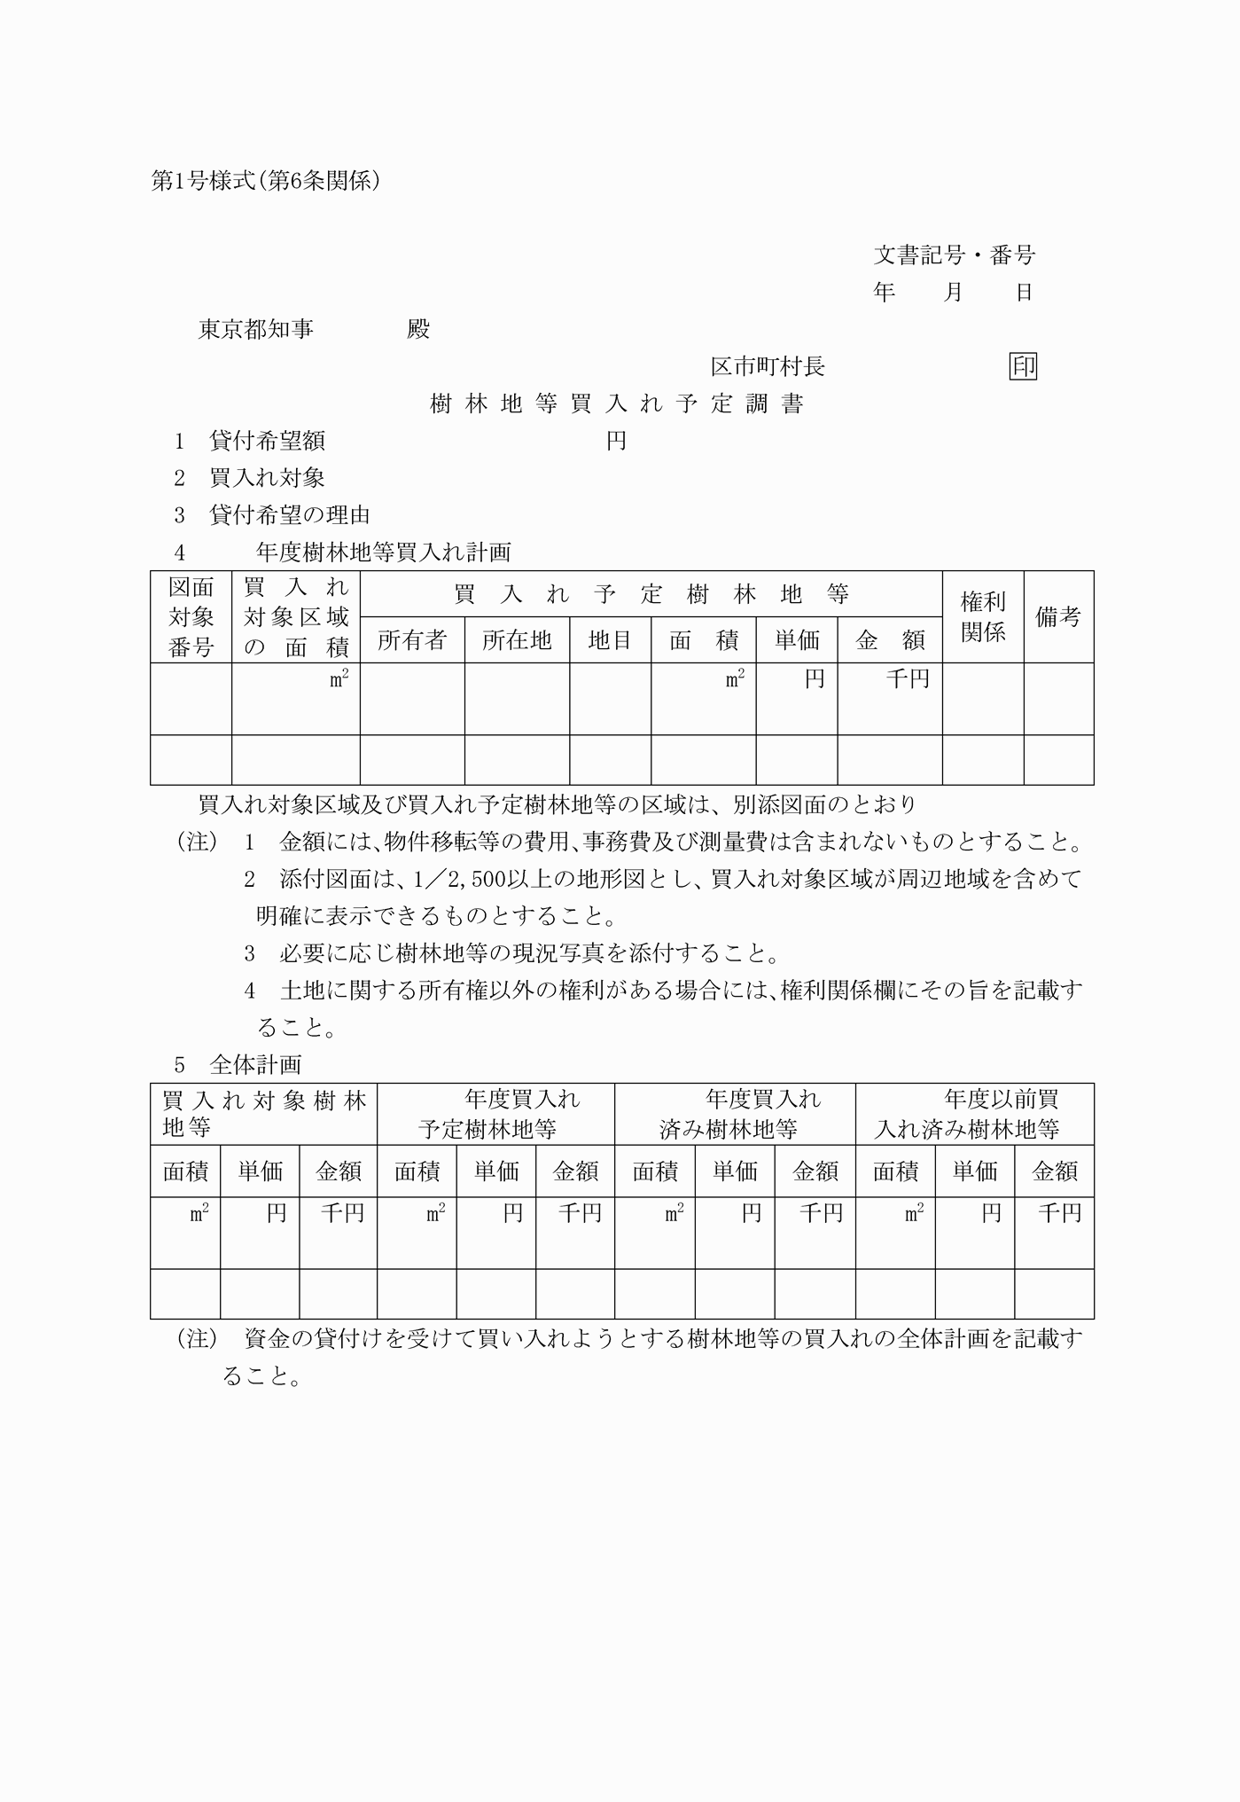
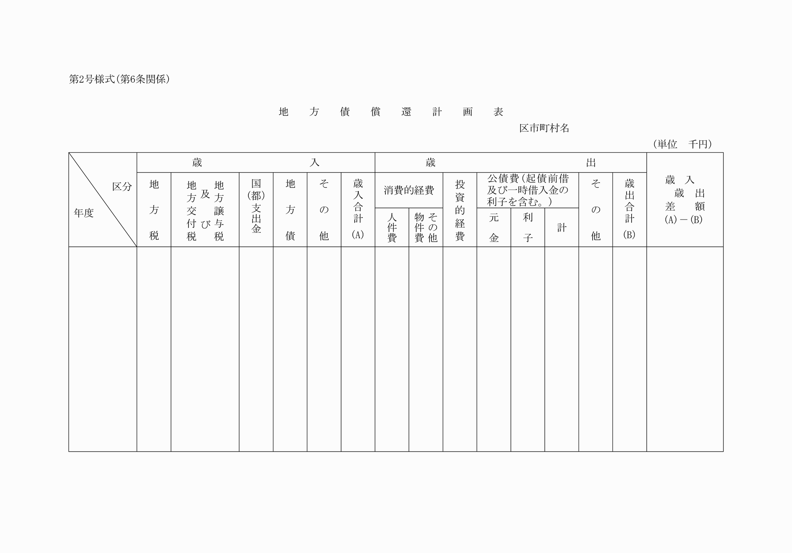
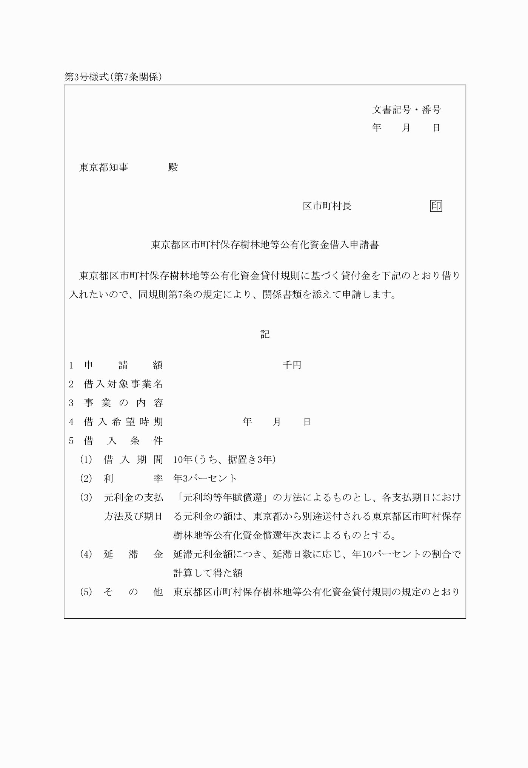
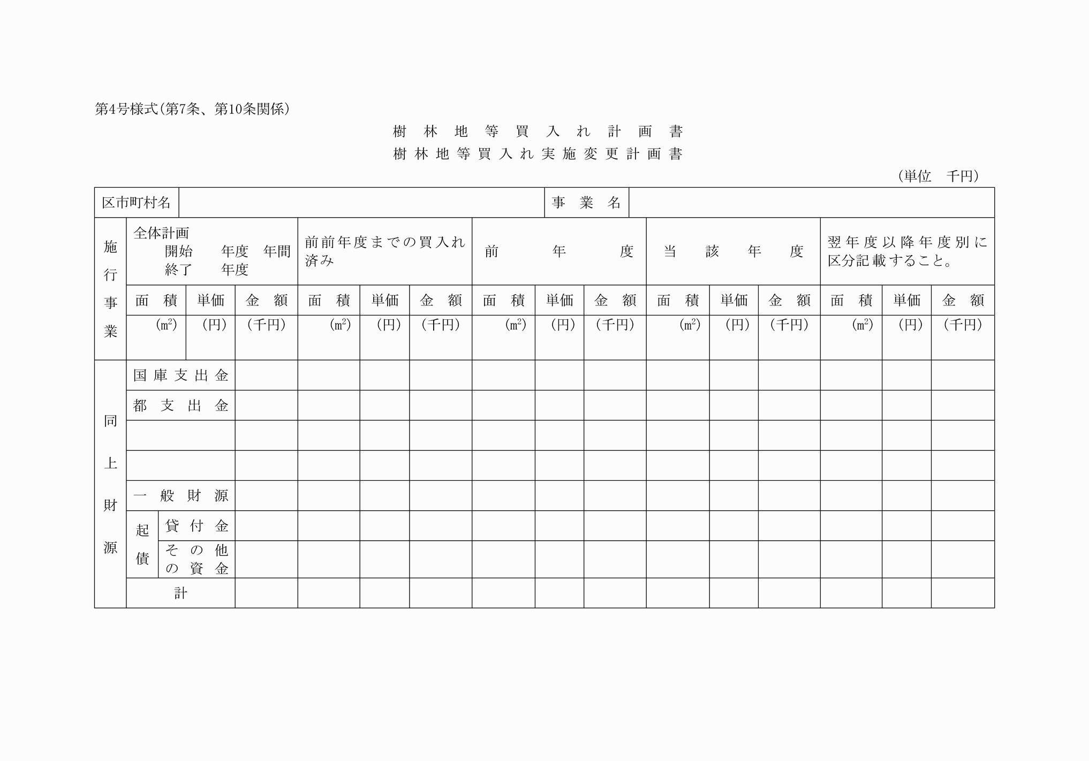
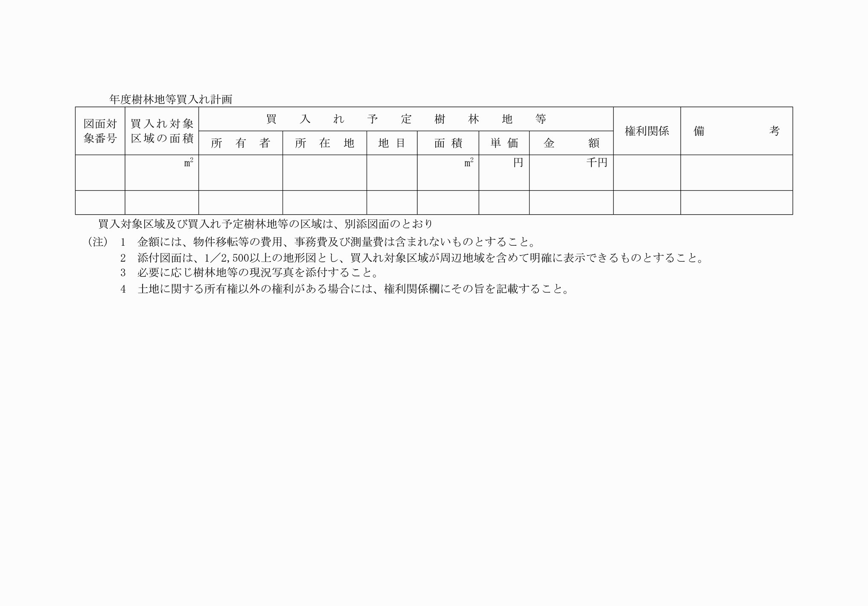
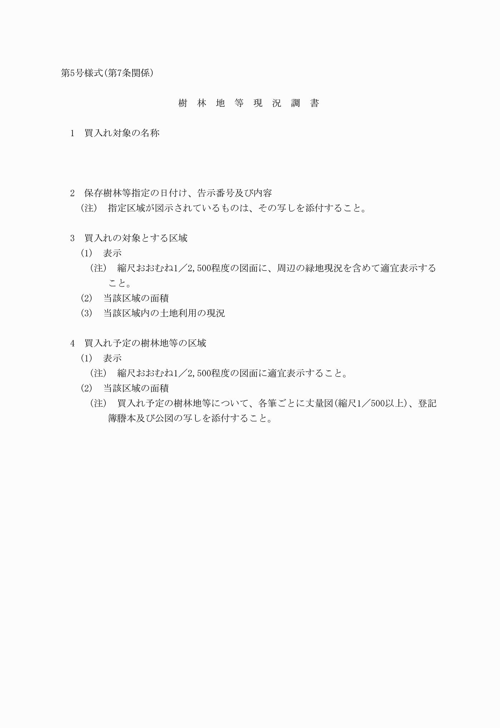
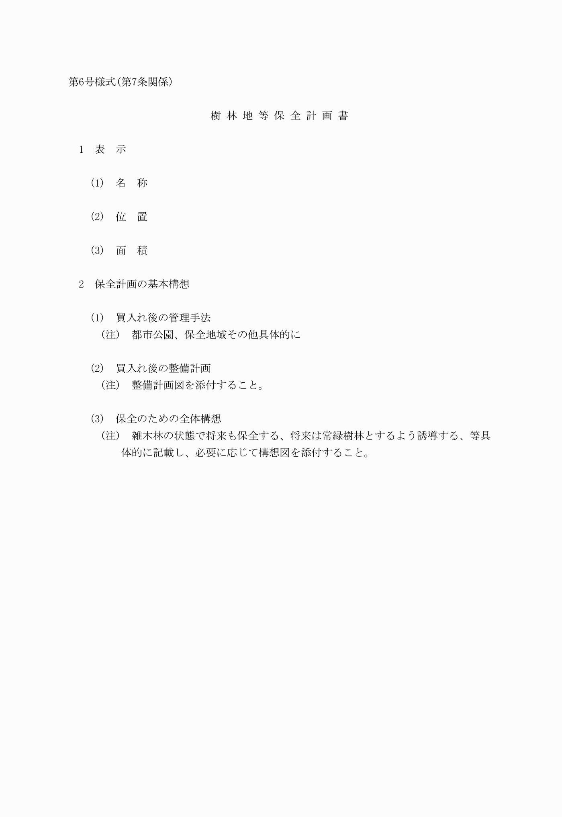
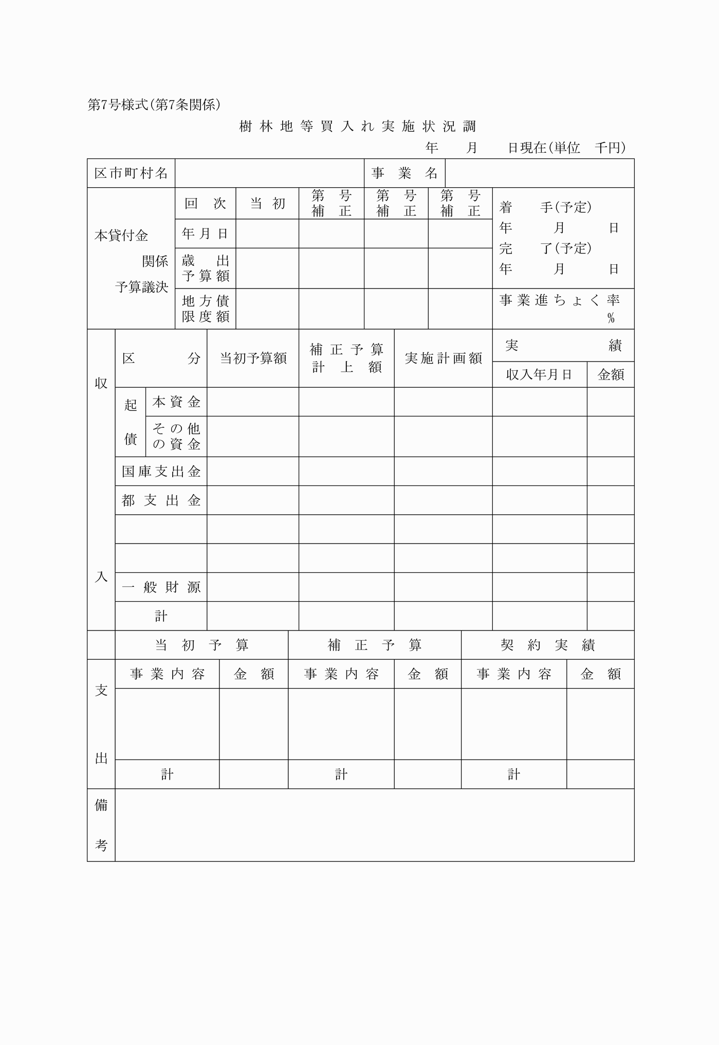
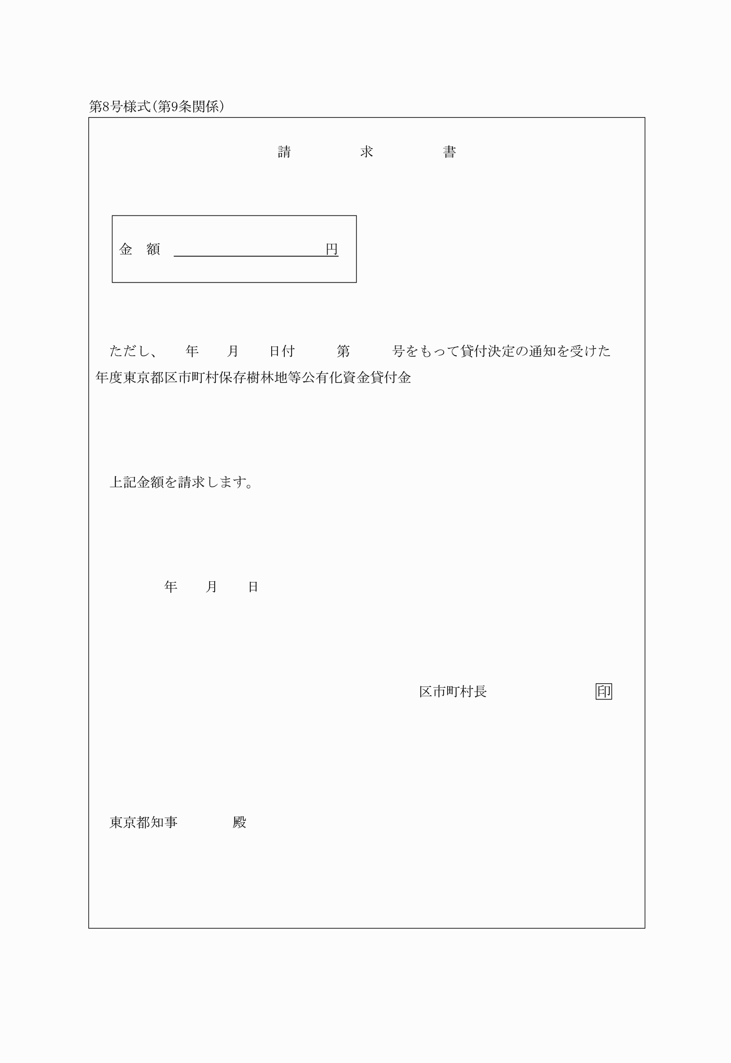
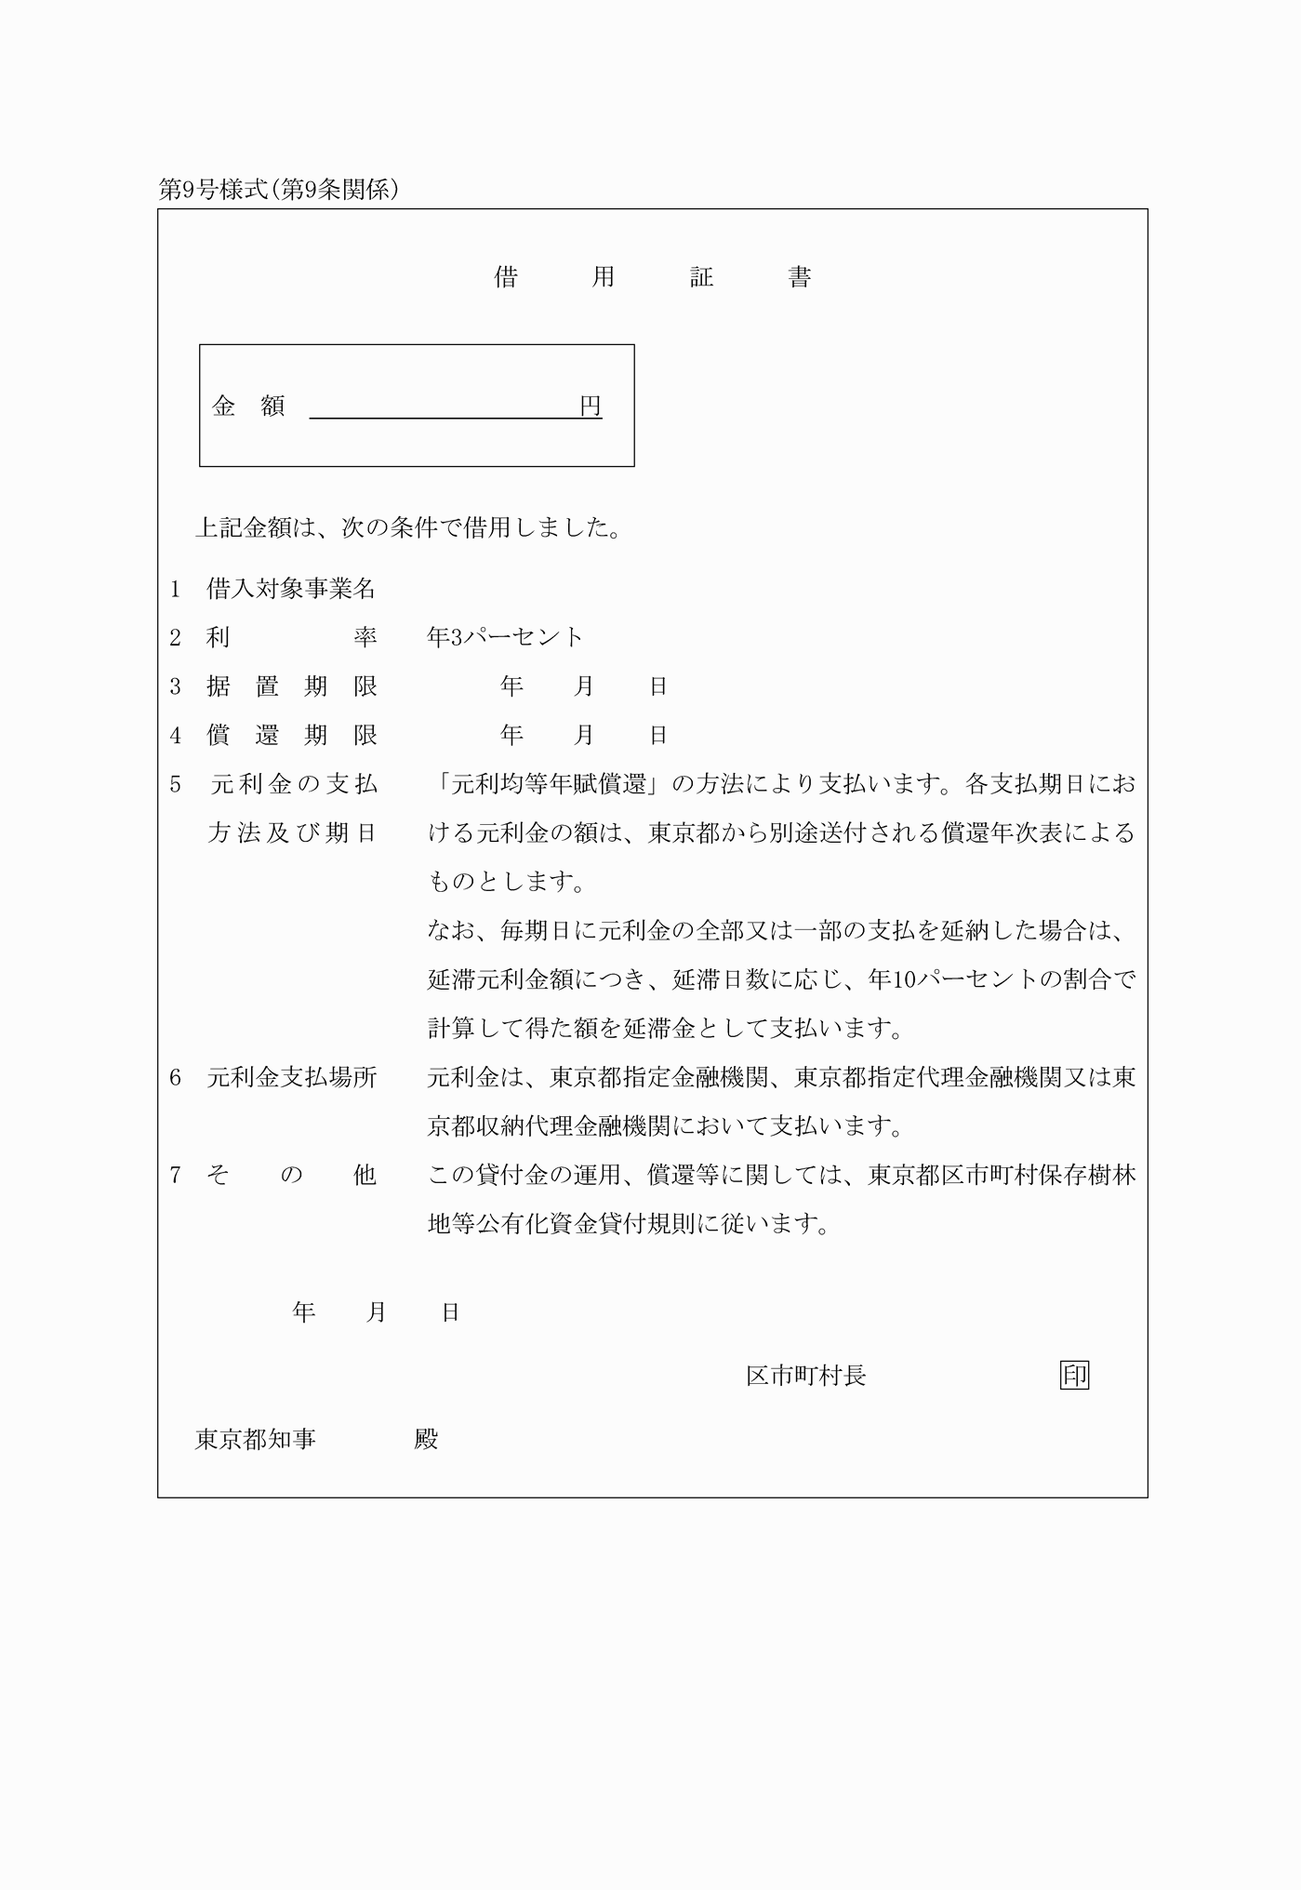
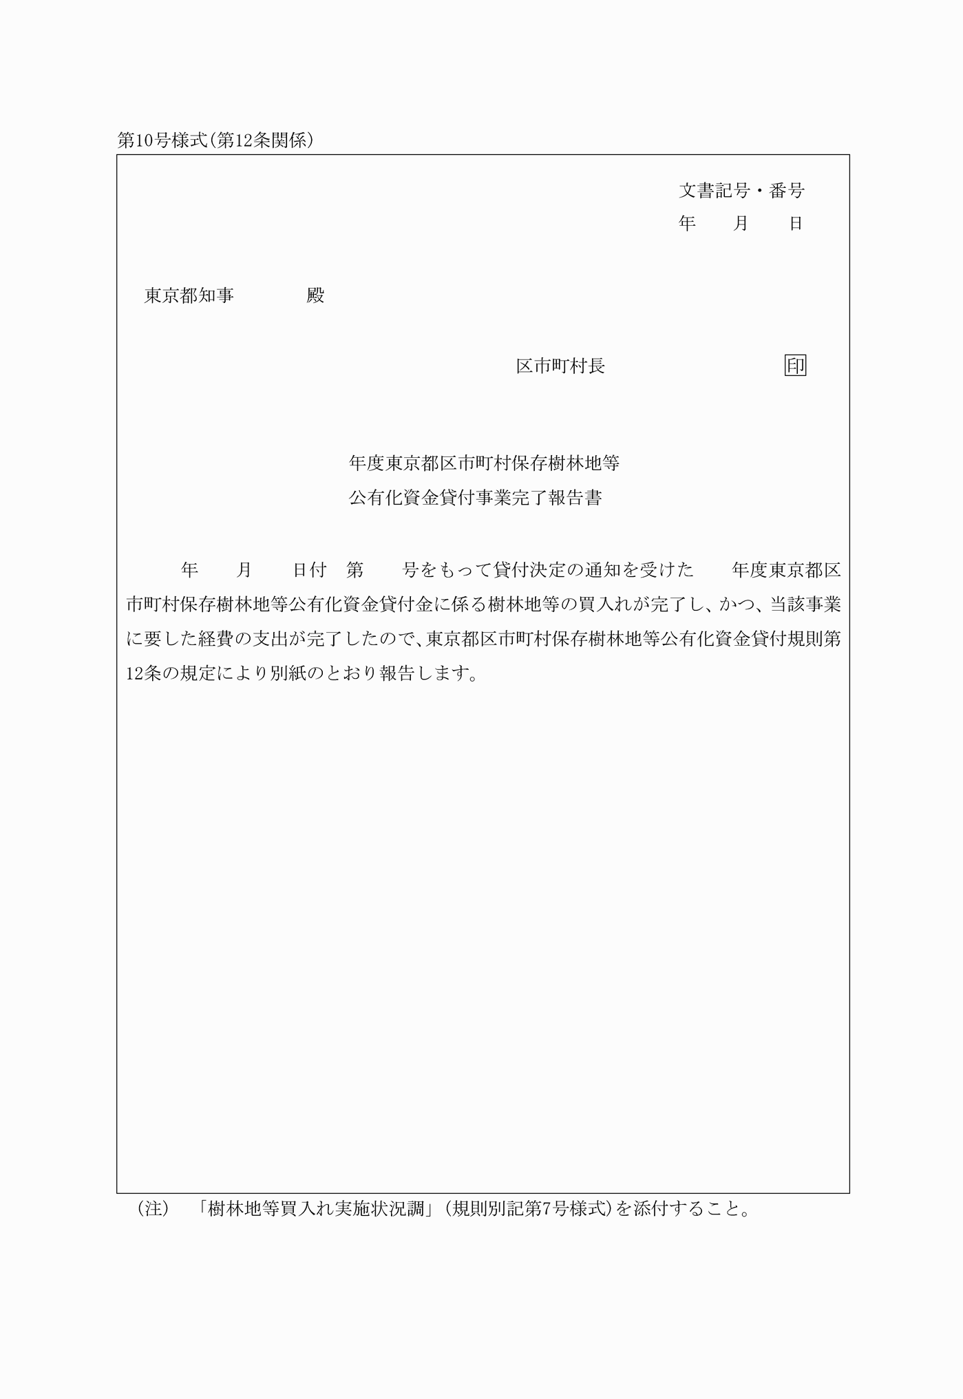
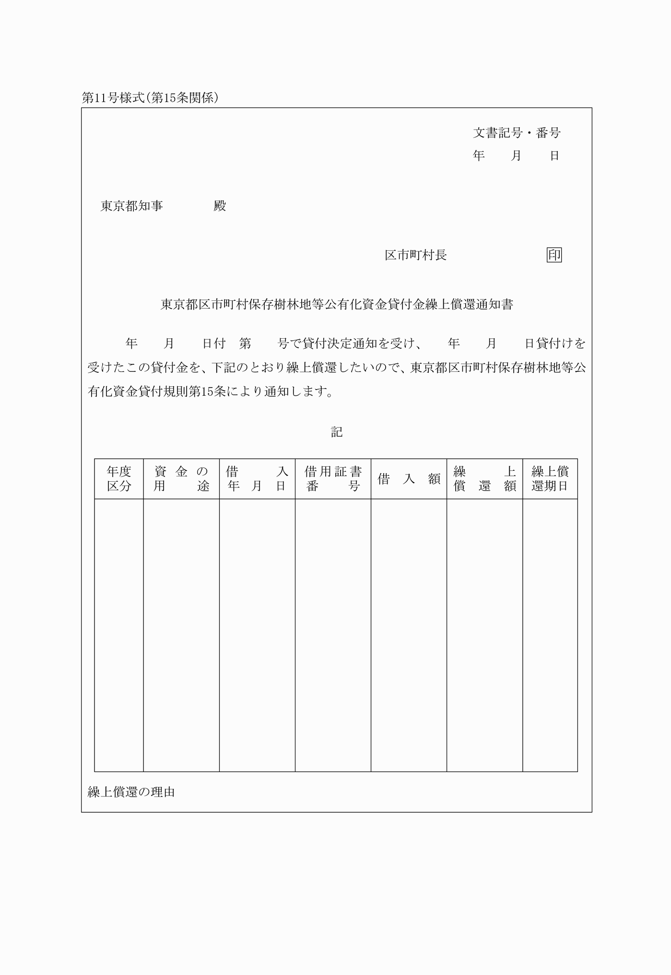
別記
第1号様式(第6条関係)
第2号様式(第6条関係)
第3号様式(第7条関係)
第4号様式(第7条、第10条関係)
第5号様式(第7条関係)
第6号様式(第7条関係)
第7号様式(第7条関係)
第8号様式(第9条関係)
第9号様式(第9条関係)
第10号様式(第12条関係)
第11号様式(第15条関係)

